管理体系审核记录表
过程与活动、  抽样计划 | 涉及  条款 | 受审核部门：技术开发部 主管领导：张文国 陪同人员：肖虎 | 判定
过程与活动、  抽样计划 | 涉及  条款 | 审核员：李俐 、张亮 审核时间：2022.4.1 | 判定
过程与活动、  抽样计划 | 涉及  条款 | 审核条款：  QMS:5.3组织的岗位、职责和权限、6.2质量目标、8.1运行策划和控制、8.3产品和服务的设计和开发 | 判定
组织的角色、职责和权限 | 5.3； | 查，技术开发部的岗位职责和权限如下：  负责生产技术、新品开发与工艺技术开发部日常管理工作；根据市场及公司产品规划，组织新品开发立项经批准后实施，完成公司制定的新产品开发计划；评审产品质量问题时组织实施技术角度分析和改进；生产现场的技术问题解决、技术支持等。  技术开发部负责人对部门职责清楚。
目标及其实现的策划 | 6.2 | 查技术开发部环境目标： 考核情况（2021年4月-2022年3月）  1、工艺制定完整率100% 100%  2、工艺执行完成率100% 100%  经2022年3月25日，考核情况（2021年4月-2022年3月）已完成。
运行的策划和控制 | 8.1 | 公司主要从事石墨烯导电复合加热膜的设计、生产和销售；  公司产品执行标准：  GB/T 4654-2008 非金属基体红外辐射加热器通用技术条件、JGT 286-2010 低温辐射电热膜、GB 5959.1-2005 电热装置的安全 第1部分：通用要求、GB/T18290[1].2-2000无焊连接 第2部分无焊压接连接 一般要求、试验方法和使用导则,GB/T 5169.10-2006 电工电子产品着火危险试验 第10部分：灼热丝、热丝基本试验法_灼热丝装置和通用试验方法、GBT 5169.13-2013 电工电子产品着火危险试验 第13部分灼热丝热丝基本试验方法 材料的灼热丝起燃温度(GWIT)试验方法、GB 4706.82-2007 家用和类似用途电器的安全 房间加热用软片加热元件的特殊要求及企业标准和客户要求生产。  技术生产部负责产品实现和服务提供的策划，产品策划主要依据顾客的要求以及国家标准，策划输出的具体结果包括以下内容：  a）确定产品和服务的要求；石墨烯导电复合加热膜制造工艺规范等。  b）建立过程准则以及产品和服务的接收准则； - 检验标准、作业指导书。  c）确定符合产品和服务要求的资源；---产品实现的工艺线路图。  d）按照准则实施过程控制；---设计和服务过程监控。  e）保持、保留必要的文件和记录。---文件和质量记录。  --- 策划输出经过评审及跟进、必要的更改控制及批准等以适合组织的运行需要。  ----需确认/特殊过程：涂布过程。  ----关键过程：涂布过程。  ----外包过程：无。  ----经确认：暂无策划的更改。
设计和开发 | Q8.3.1  Q8.3.2  Q8.3.3 | 公司目前研发设计的主要是石墨烯导电复合加热膜的设计。  执行:《设计与开发控制程序》，文件对设计开发的全过程进行了规范化管理，以确保所设计开发的产品能满足顾客需求或期望和有关法律法规要求。  提供：2022年在研产品开发目录  抽查1：型号规格为JR155 石墨烯导电复合加热膜的设计开发资料，该项目于2021.5.4-2021.5.8完成。  抽查2：型号规格为JR483 石墨烯导电复合加热膜的设计开发资料，该项目于2022.03.26-2022.03.31完成。  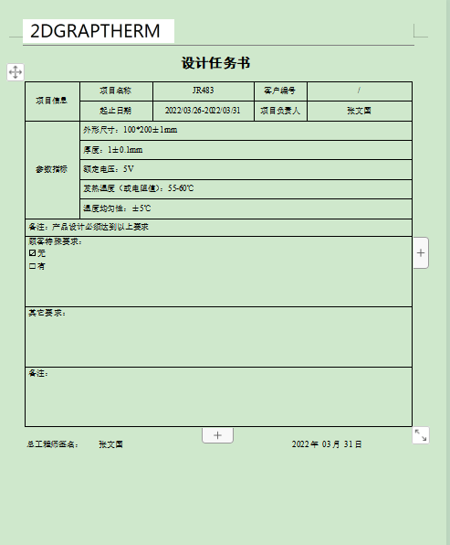  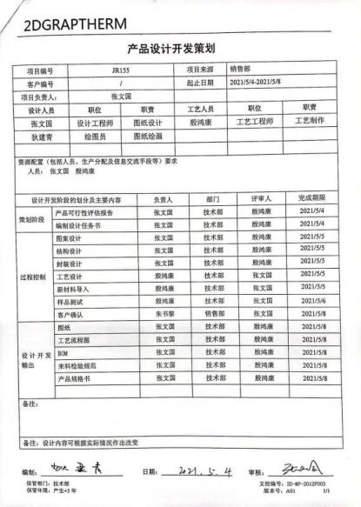  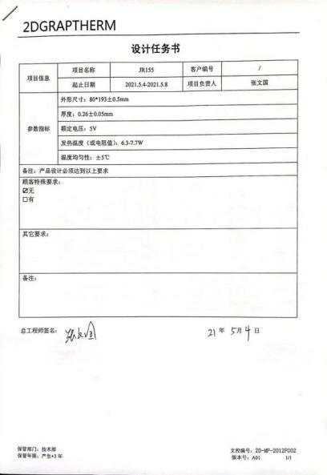  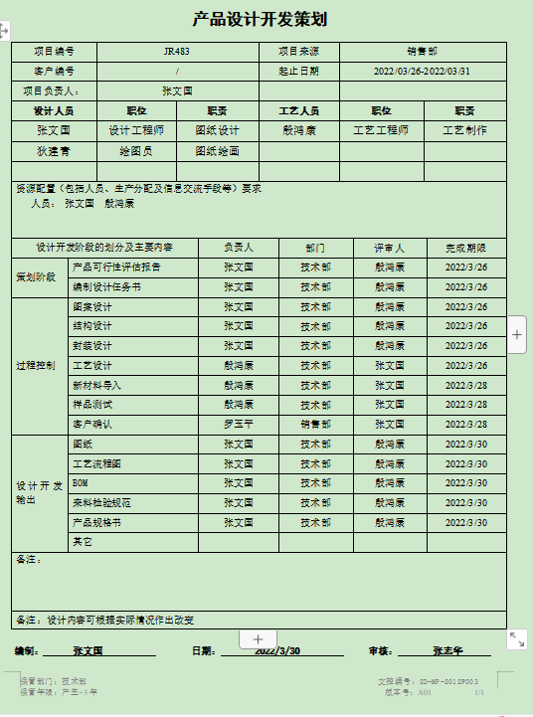  提供,JR155、JR483 石墨烯导电复合加热膜的《设计任务书》、《产品设计开发策划》，记录了产品设计开发的策划，包括了设计和开发阶段的划分及主要内容、资源配置、设计开发人员分工及职责及完成时间。  策划符合要求
  项目编号 |  | 物料代码 |  | 尺寸 |  | 电压 |  | 功率 |  | 温度 |  | 其他
  JR-CG-YS-157-V11 |  | 3.02.0JR-CG-YS-157-V11 |  | 69.5*161.4mm |  | 5 |  | 2.5-3 |  |  |  | 5V 1.7-2.1W
  JR-CG-YS-157-V12 |  | 3.02.0JR-CG-YS-157-V12 |  | 69.5*161.4mm |  | 5 |  | 2.5-3 |  |  |  | 5V 2.5-3W
  JR-CG-PI-155-V31 |  | 3.02.01.JR-CG-PI-155-V31 |  | 80*193mm |  | 5 |  | 5.85-7.15W |  |  |  | 5V 5.85-7.15W
 | Q8.3.4  Q8.3.5  Q8.3.6 | 查设计开发输入：  提供《设计开发输入记录》详见如下：  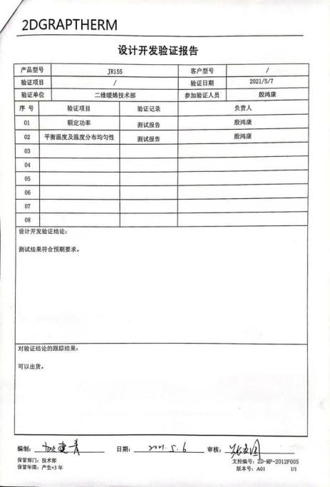  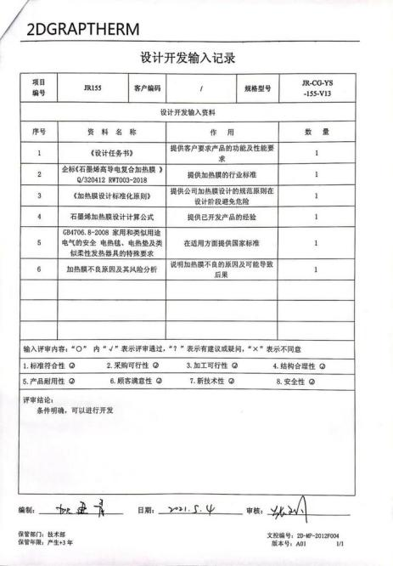  查，设计开发输入进行了评审，对设计输入的资料的标准符合性、采购可行性、加工可行性等方面进行评审、  评审结果：条件明确，可以进行开发。时间：2021.5.4  查，JR155 石墨烯导电复合加热膜的《设计开发验证报告》，2021.5.6通过验证。  提供《项目输出记录》：产品制作图纸、工艺流程图、产品规格书、BOM表格等，可以指导生产  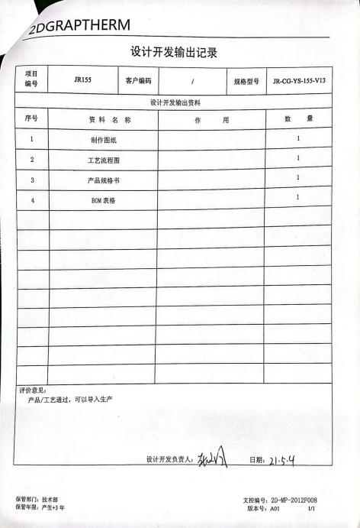  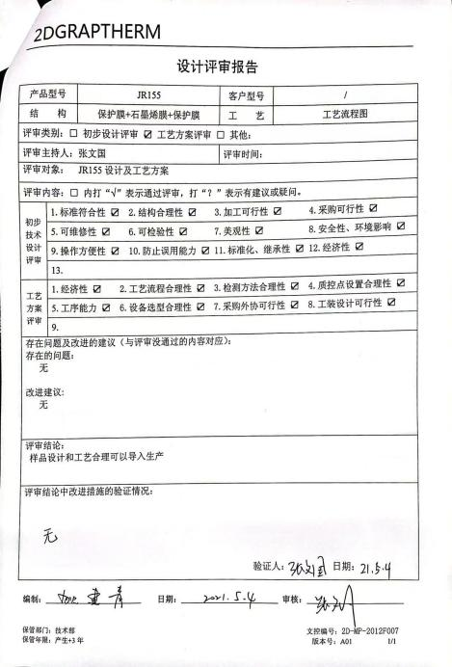  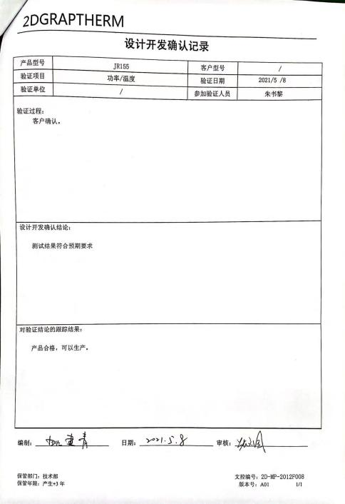  设计开发更改应进行评审、验证、确认、批准，经查组织按顾客技术要求研发，暂未发生设计更改情况。研发过程发现的缺陷已及时进行了修正，修正后结果能满足技术要求。  组织的设计开发控制基本符合规定的要求。
说明：不符合标注N

